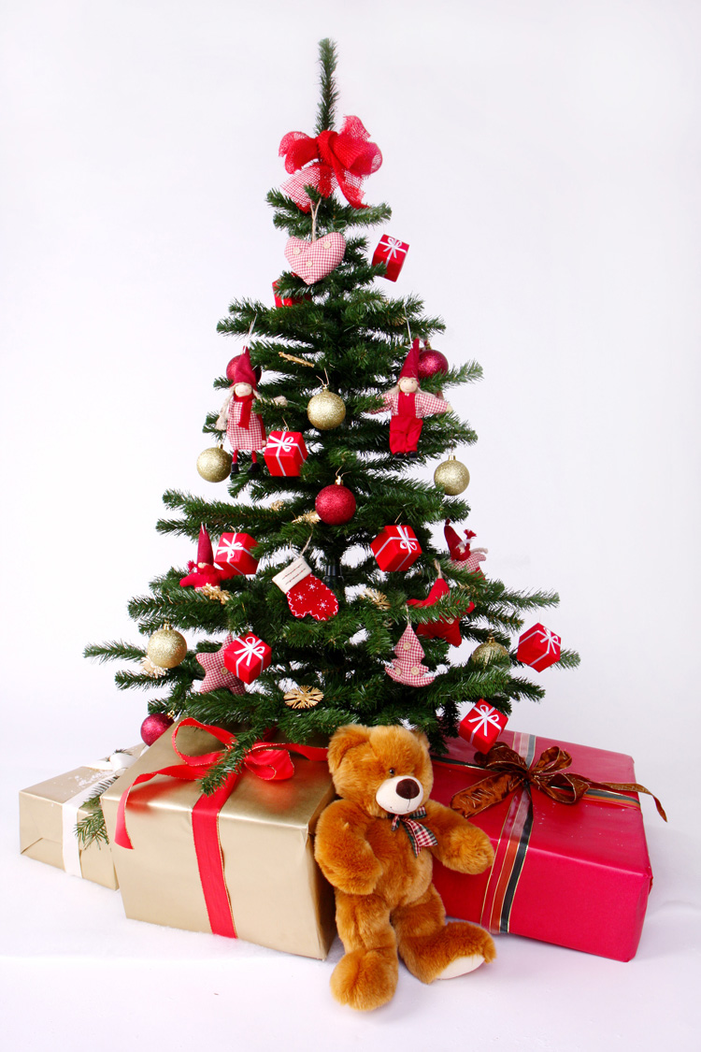
K N I H O V N A
bude ve středu 28.12.2022 a v pondělí 2.1.2023

U Z A V Ř E N A !

Přejeme všem čtenářům příjemné prožití vánočních svátků a v novém roce se těšíme na shledanou ☺

